Yayasan Pendidikan Haji Agus Salim Drs. M. Erwin Siregar, MBA. menjelaskan Universitas Medan Area yang dinaungi oleh Yayasan Pendidikan Haji Agus Salim memberikan terus beasiswa kepada mahasiswa berprestasi, mahasiswa kurang mampu, mahasiswa bidikmisi, mahasiswa bersaudara kandung, dan dari beasiswa dari Instansi BUMN dll, Universitas Medan Area telah banyak meraih prestasi terutama di bidang Greenmetric berhasil naik peringkat, Webometric, mahasiswa berprestasi dari lomba Internasional maupun Nasional, dll, Semoga Universitas Medan Area semakin jaya dan semakin unggul sebagai kampus swasta terbaik di Sumatera Utara" ujarnya.
Adapun tamu yang hadir dalam acara tersebut Bupati Kabupaten Batubara Ir. H. Zahir MAP beliau adalah alumni dari Universitas Medan Area Magister Administrasi Publik, Kepala LLDIKTI Wilayah 1 Prof. Dr. Dian Armanto M.Pd., MA., M.Sc., Ph.d., Perwakilan dari Wakil Gubernur Sumatera Utara Dr. Arsyad Lubis, M.M.
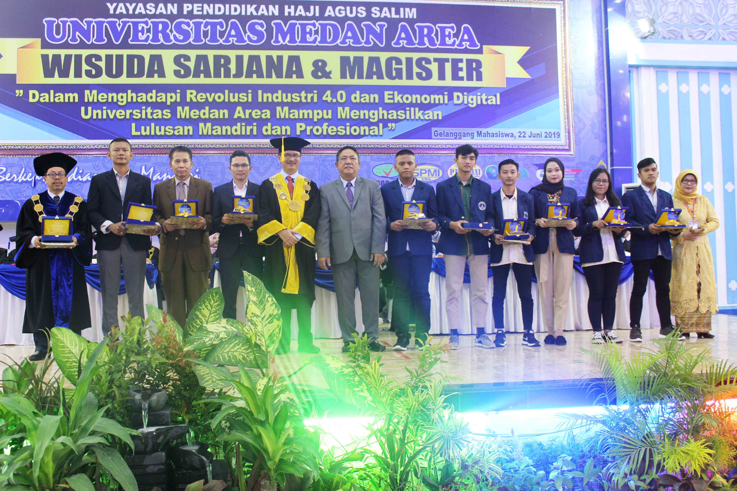

Adapun penghargaan yang diberikan oleh Yayasan Pendidikan Haji Agus Salim dan Universitas Medan Area kepada dosen, tenaga kependidikan berprestasi dan mahasiswa berprestasi yang mengikuti berbagai kegiatan UKM dalam berbagai ajang lomba Nasional maupun Internasional kemudian foto bersama oleh Ketua Yayasan Pendidikan Haji Agus Salim dan Rektor UMA.

